Přiklad na upomínky a vytváření penále
Vytvořil : Skorkovský
Datum : 7.10.2019
Kurz : BPH_PIS1,BPH_PIS2
Poznámka : motto a vysvětlení existuje doprovodném PWP týkající se Reminders
Produkt : MS Dynamics NAV 2016
Doplňující mat. : Introduction MS Dynamics_NAV RTC 20191007(

1.Správa->Správa IT->Nastavená aplikace-> Správa financí->Finance->Podmínky upomínky a Podmínky penále. Také je možné se dostat na níže uvedenou obrazovku s pomocí vyhledávacího okna.
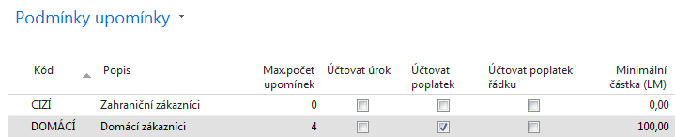

2. Kódy (CIZÍ nebo DOMACÍ) se nastavují na kartě zákazníka. V našem případě budeme využívat kód DOMÁCÍ u všech našich případných zákazníků.

3. Z obrazovky Podmínky upomínky ->Ikona Úrovně ->Zobrazí se podmínky upomínek
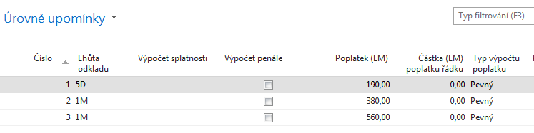

V tomto poli si pro danou úroveň upomínky můžete zadat délku lhůty odkladu. Lhůta odkladu je časové období, které musí uběhnout od data splatnosti nebo od data předcházející upomínky, než je nějaká další upomínka vytvářena.

4. Ikona Navigace a Texty na začátku a Texty na konci upomínky. Níže napřed začáteční a následně i konečný text upomínky 1 úrovně.
Text na začátku upomínky :
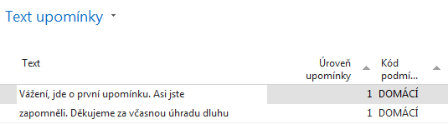
Text na konci upomínky:
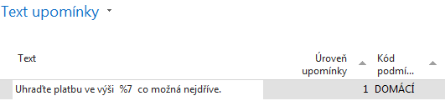
Pokud v poli text použijete F1- Help, pak se dozvíte, že tyto Texty mohou obsahovat Proměnné a odtud se dostanete na níže uvedený seznam:
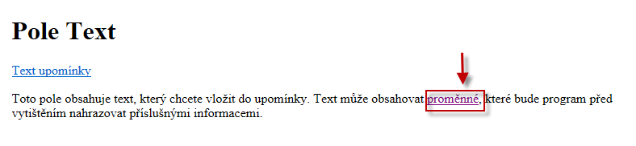
Textové proměnné pro penále
Při vytváření textů, které chcete vytisknout na penále, můžete použít určité předem definované proměnné, které program před tiskem nahradí příslušnými informacemi.
K dispozici máte následující předdefinované volby:
%1 = Datum dokladu (z hlavičky penále)
%2 = Datum splatnosti (z hlavičky penále)
%3 = Sazba (z Podmínek penále)
%4 = Zůstatek (z hlavičky penále)
%5 = Částka úroku (z hlavičky penále)
%6 = Poplatek (z hlavičky penále)
%7 = Celkem (Zůstatek + Částka úroku + Poplatek + DPH)
%8 = Kód měny (z hlavičky penále)
%9 = Zúčtovací datum (z hlavičky penále)

Parametry pro získání dat do textových zpráv jsou uvedeny v tabulce výše. To aby bylo v našem případě jasné co znamená v textu konci upomínky parametr %7. Pozor: podívejte se na Vaše pracovní datum: v našem příkladu je to 2.2.2017 . Pokuste se toto datum dočasně nastavit na Vašem PC v učebně. Následně po výuce týkající se upomínek vraťte datum na původní hodnotu!

Texty upomínek vyšších úrovní buď v databázi jsou nebo je možné nastavit:
Jako příklad uvádíme koncový text na upomínce druhé úrovně
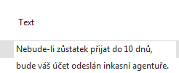

5. V okně Upomínky (vyhledávací okno) je ikona Vytvořte upomínky v oblasti Akce. Tím se nastartuje dávková úloha a objeví se požadavkový panel, kam se zadají parametry řídící tuto dávku.

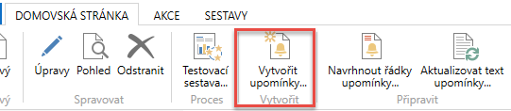
6. Vyberte např. Zákazníka 20000 a datum dokladu např. 1.4.2017.
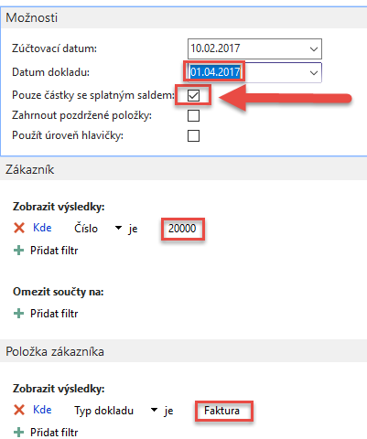
Dostaneme (po potvrzení klávesou tlačítkem OK)
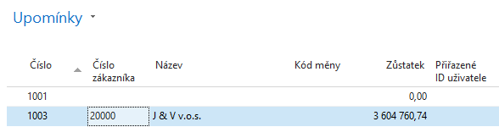
A po využití ikony EDIT nebo POHLED dostaneme upomínku 1 úrovně (pozor, vzhledem k rozptylu dat v průběhu času mohou být na počítačích studentů poněkud jiná čísla). Využijte ikonu Testovací sestava a Náhled, abyste viděli jak hlavičku, tak i všechny řádky vytvořené upomínky:

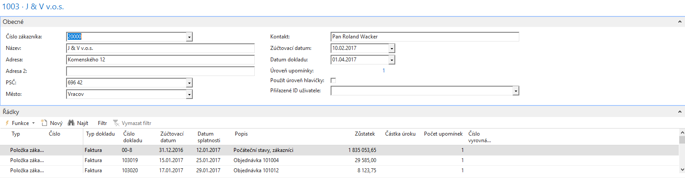

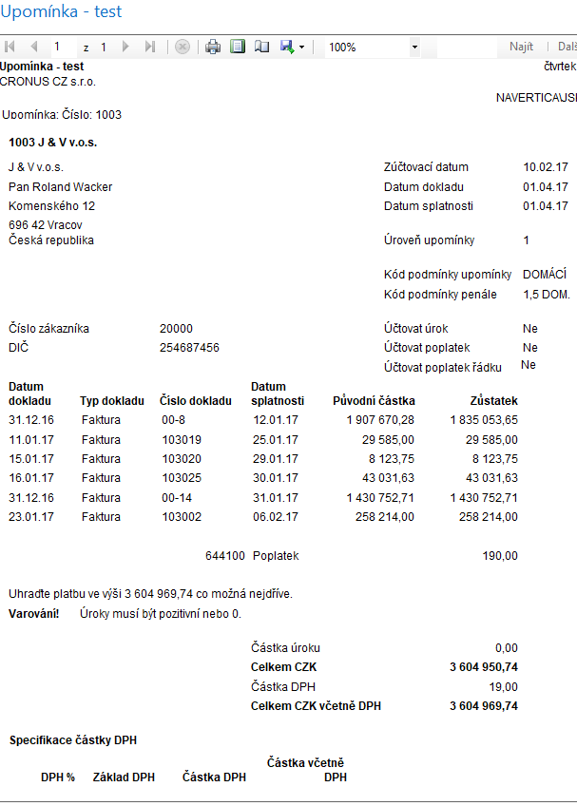
Částka ve výši 3 604 969,74 se v upomínce objevila díky textové proměnné %7.
Viz Ukončující text upomínky první úrovně

Tuto vytvořenou upomínku vydáme s pomocí ikony Vydat (datum vydání dokladu je 1.4.2017)
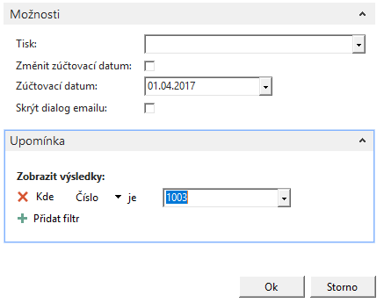
a začneme vytvářet druhou upomínku (upomínku druhé úrovně):

7. Změníme pracovní datum na 2.5.2017 (viz úrovně podmínky a lhůty odkladu)
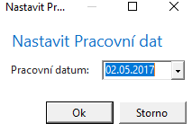
a budeme postupovat obdobně jako při vytváření upomínky první úrovně
dále zadáme parametry do požadavkového panelu dávky (Zákazník=20000, Typ dokladu =Faktura, Pouze částky se splatným saldem, Použít úroveň hlavičky. Dále pak Zúčtovací datum=Datum dokladu = 2.5.2017.

Vytvořená Hlavička upomínky 2 úrovně 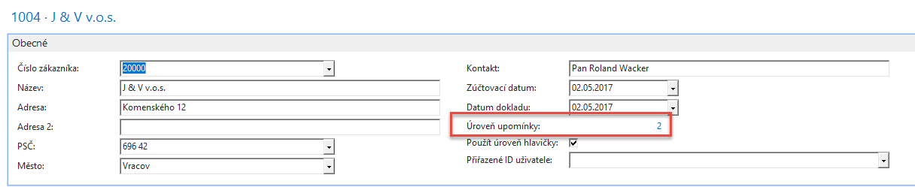

a celá upomínka pak bude vypadat v tištěné formě takto:
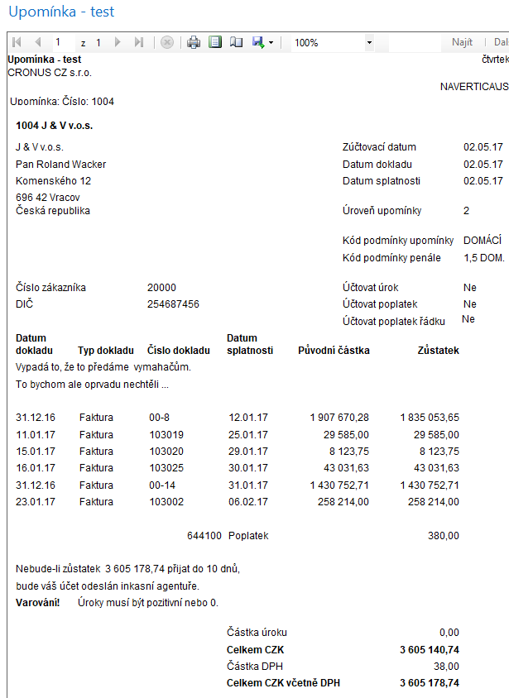

Opět tuto upomínku s pomocí ikony Vydejte s datem 2.5.2018!
Abyste mohli případně vidět tuto nebi předchozí upomínku v elektronické podobě se všemi řádky využijte: Správa financí->Periodické aktivity->Pohledávky->Vydané upomínky a ikonu Pohled

Tento pohled zde neuvádíme

8. Podívejme se na Položky Upomínky->Správa financí ->Pohledávky->Archiv->Historie->Položky upomínky/Penále
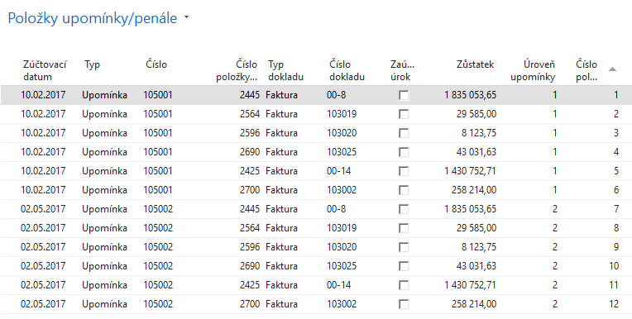
Pozor! Při vytváření upomínek nebylo zaškrtnuto pole Účtovat poplatek (viz formulář na konci této stránky), takže Upomínky se neobjevily v zákaznických položkách. Pokud toto políčko bude zaškrtnuto, pak se Upomínka objeví v položkách zákazníka. Jako ukázku uvádím jednu vydanou upomínku pro zákazníka 10000, kde je toto nastavení aplikováno (s filtrem 2.5.2018 je to jediná položka vytvořená tento den :
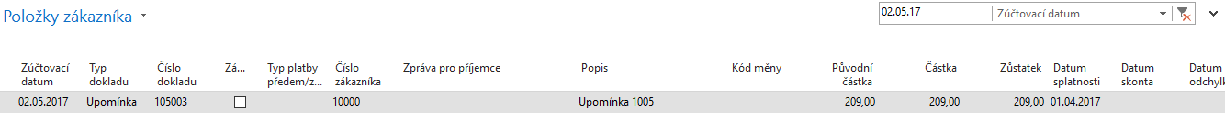
Toto nastavení tedy můžeme změnit zde:
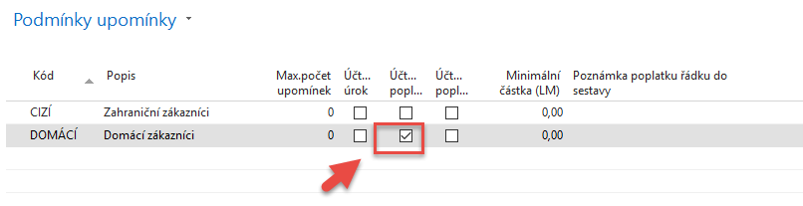

9. Opět vytvoříme upomínku číslo 3 a tu opět vydáme. Ve filtru zadejte datum dokladu 3.6. 2017 Což je 1 měsíc +1 den po splatnosti druhé upomínky. Pak dostaneme:

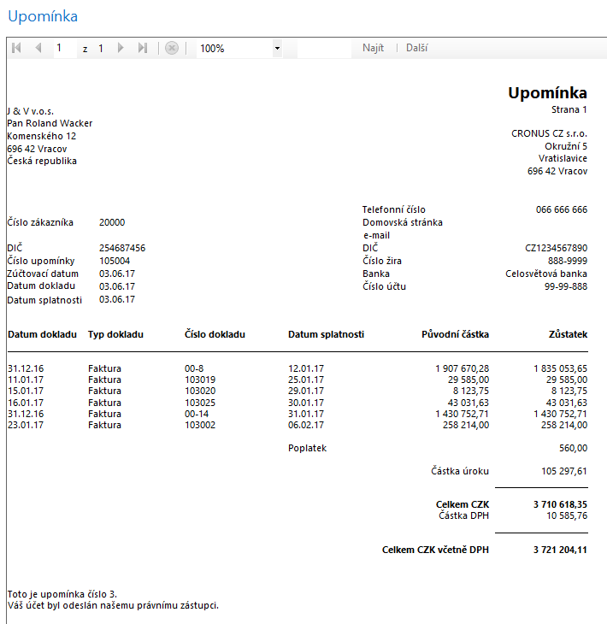

Položky zákazníka po třetí upomínce budou (změnili jsme nastavení u zaúčtování poplatku)
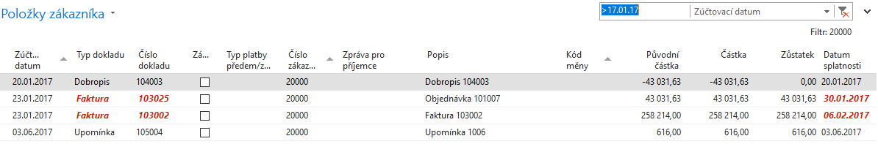

Tato část příkladu bude pouze ukázána vyučujícím.

10. Nyní vytvoříme penále. Správa financí->Periodické aktivity->Pohledávky->Penále a Úkoly vytvořit penále. Napřed ale otevřete okno Podmínky penále s pomocí vyhledávacího okna.
Opět jdou zde parametry (k nápovědě se dostanete při úpravě podmínek penále – okno Popis řádku a využijte zde opět klávesu F1:

%1 = Datum dokladu (z hlavičky penále)
%2 = Datum splatnosti (z hlavičky penále)
%3 = Sazba (z Podmínek penále)
%4 = Zůstatek (z hlavičky penále)
%5 = Částka úroku (z hlavičky penále)
%6 = Poplatek (z hlavičky penále)
%7 = Celkem (Zůstatek + Částka úroku + Poplatek + DPH)
%8 = Kód měny (z hlavičky penále)
%9 = Zúčtovací datum (z hlavičky penále)
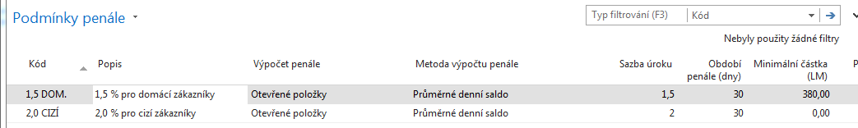

Podívejte se na nápovědu k poli Období penále:
Zde můžete zadat období, ve kterém se má sazba úroku uplatnit. Zadejte počet dní v období. Program používá období penále pro výpočet úroku při vytváření penále nebo upomínek.
Pozor: pro domácí zákazníky je lhůta odkladu 5 dní. Penále by se mělo vystavovat až po vystavení upomínky třetí úrovně a době odkladu 1měsíc (i když je možné penále vytvářet i po první upomínce)

Ve filtru zadejte datum dávkové úlohy vytvořit penále – tedy 30.7.2017

VygenerovanÉ penále je až da další stránce

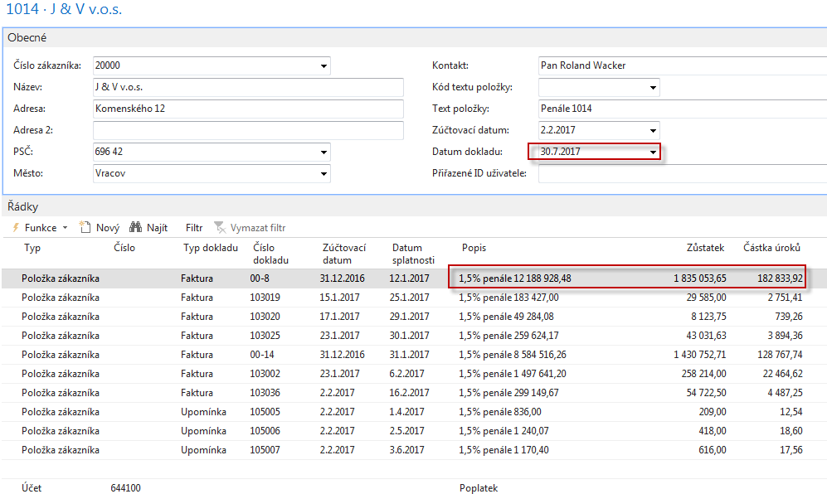

Popis v řádku je vytvářen s předpisem (viz snímek 29 v doprovodné PWP prezentaci) : %4%penále%6%
Kde 182 833,92 je 1,5 % z částky 12 188 928,48
Číslo v Popisu -> Penále = Zůstatek*(dny po splatnosti/Období penále) =
1 835 053,65*(199/30)= 12 188 928,48, Období penále je parametr v tabulce Podmínky penále
Výpočet podle Metody průměrného denního salda (výběr v tabulce Podmínky penále)
(Nápověda: Penále = Zbývající částka* (Dny po splatnosti / Období penále) * (Sazba úroku/100)
Pro leden 31-12=19 a pro červenec jsme nastavili 30.7. Platí pro tento příklad (konkrétní nastavení datumů). V NAV 2018 se mohou údaje lišit.
leden | 19
únor | 28
březen | 31
duben | 30
květen | 31
červen | 30
červenec | 30
 | 199

Položky zákazníka po vydání penále:
